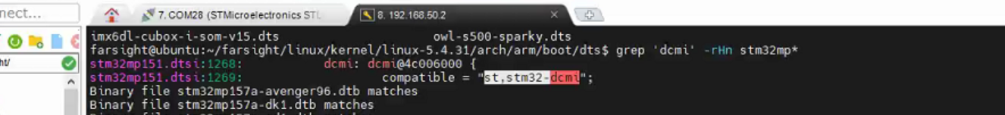

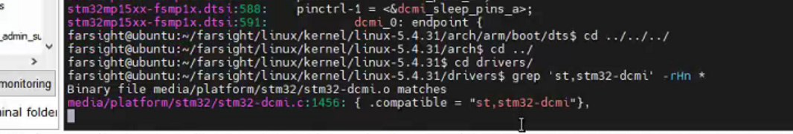

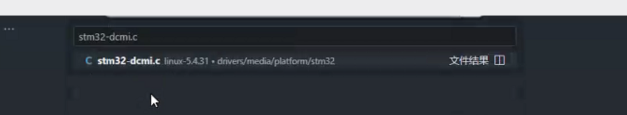

驱动代码由bsp工程师已经写好了

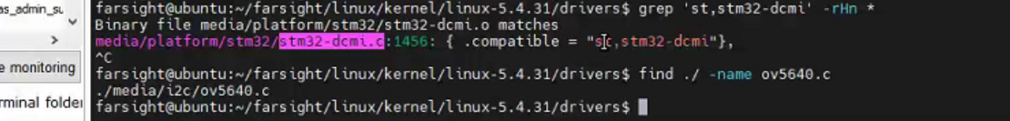

找到驱动芯片

把这个编译到内核

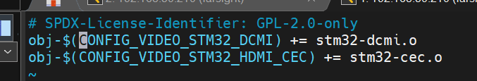

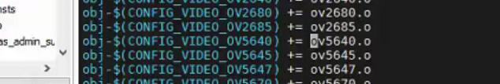

还有一个DCMI框架忘了截图

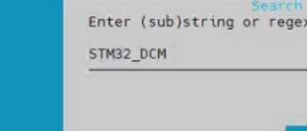

Y

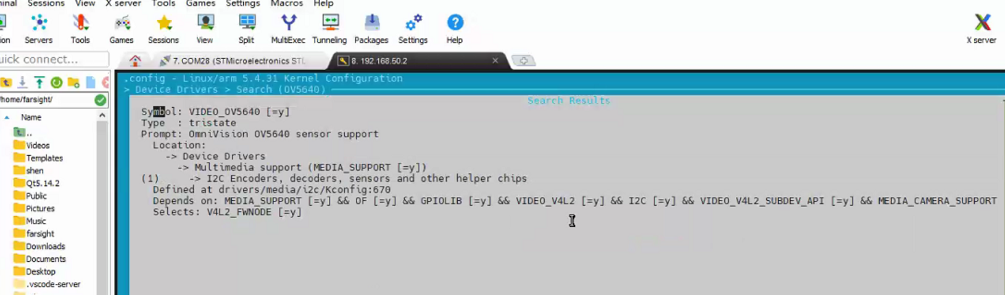

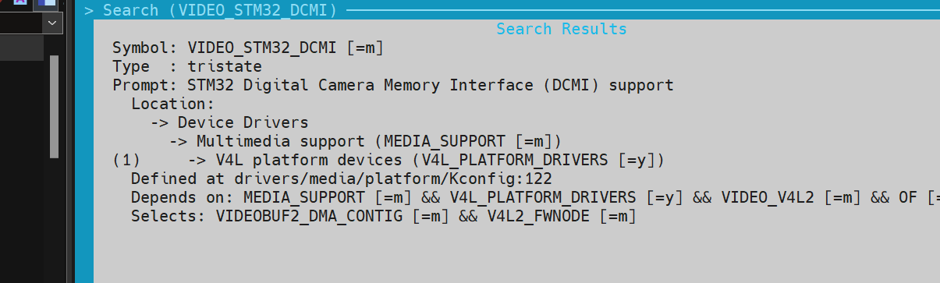

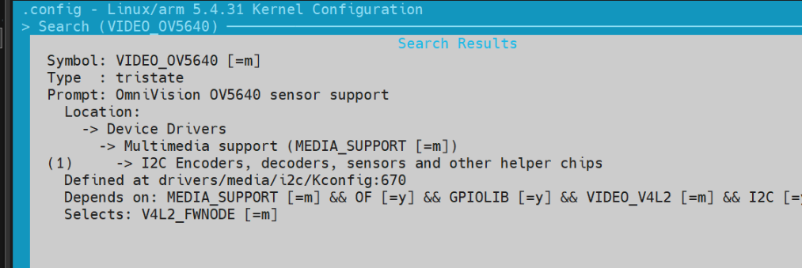

把这两个编译进内核



查找dcmi接口

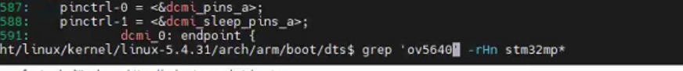

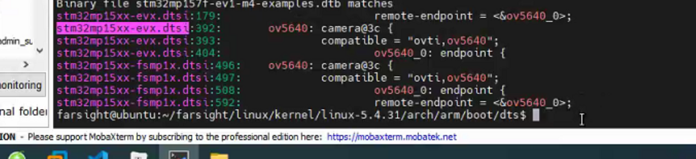

参考

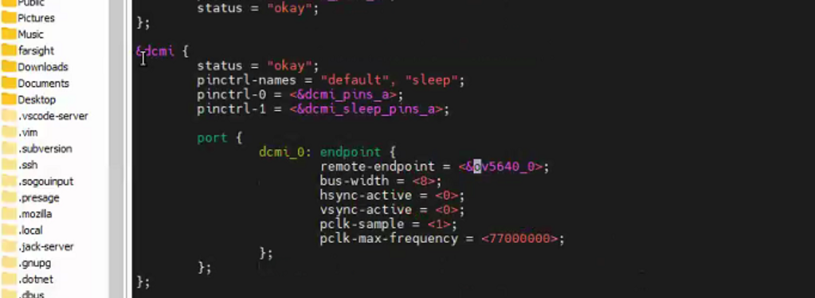

完全可以拷贝

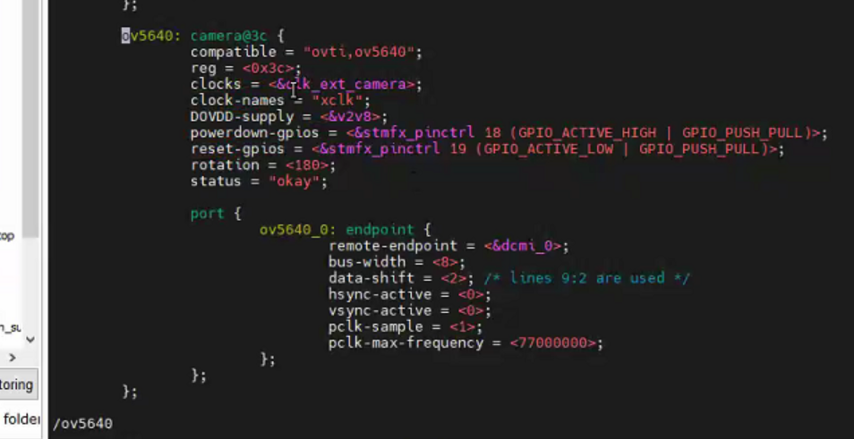

找到结点

看原理图，挂载到I2C5

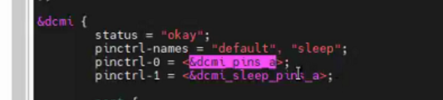

查找引脚复用

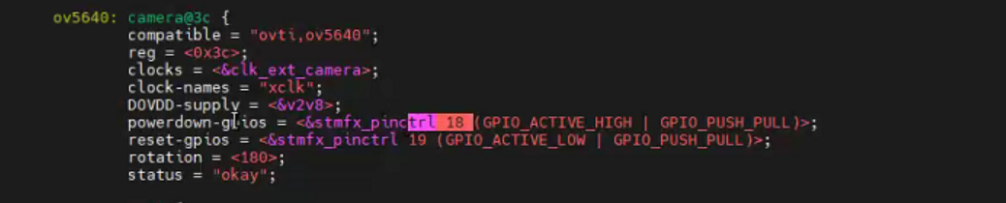

查找电源

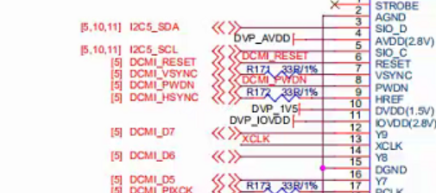

Reset和Powerdown

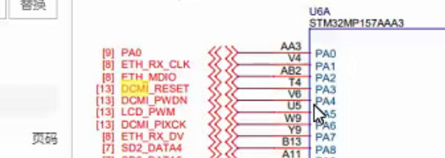

Pa3 和pa4

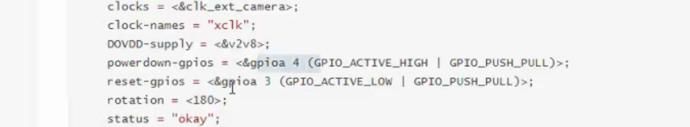

改成这样